**ТЕРНОПІЛЬСЬКА ДЕРЖАВНА АДМІНІСТРАЦІЯ**

**ДЕПАРТАМЕНТ ОСВІТИ І НАУКИ**

**ТЕРЕБОВЛЯНСЬКИЙ НАВЧАЛЬНО-РЕАБІЛІТАЦІЙНИЙ ЦЕНТР**

**КОНСПЕКТ ПІДГРУПОВОГО ЗАНЯТТЯ**

**У 3-Б КЛАСІ ДЛЯ ДІТЕЙ**

**З ТЯЖКИМИ ПОРУШЕННЯМИ МОВЛЕННЯ**

***Тема заняття:***

**Диференціація вимови [К] - [Х].**

***Лексична тема****:*

**“Вивчаємо рідну мову”**

**ВЧИТЕЛЬ КОРЕКЦІЙНИХ ЗАНЯТЬ**

**ЛОМАКІНА О.М.**

**ТЕРЕБОВЛЯ - 2015р.**

**ПІДГРУПОВЕ ЗАНЯТТЯ З РОЗВИТКУ МОВЛЕННЯ**

**УЧНІВ 3-Б КЛАСУ**

**ТЕМА ЗАНЯТТЯ**: диференціація вимови [К]-[Х] у складах і словах;

Лексична тема: «Вивчаємо рідну мову».

**МЕТА ЗАНЯТТЯ**: домогтися диференціації звуковимови [К]-[Х], розвивати фонематичний слух, поглиблювати навики мовленнєвого дихання, сили та висоти голосу, темпу мовлення, удосконалювати вміння вимови з дотриманням логічного та словесного наголосу, формувати вміння самостійної побудови простих речень, привчати дотримуватись правильної вимови кінцевих морфем у словах (формування родового відмінку), формувати ознаки роду, особи, числа, розширювати активний словник, поглибити поняття про красу рідної мову, виховувати слухову уваги до мовлення, виховувати бажання говорити правильно, прищеплювати повагу до української мови та слова.

**ОБЛАДНЕННЯ**: комп’ютерна програма «Живий звук», модулі «Профілі» (звуковимова [К] - [Х]), формат-презентація уроку з теми, дидактична гра «Назви нас», «Підбери ознаку», «Небилиці від лисиці», «Мовне доміно», дидактичні вправи «Асоціативний кущ», «Мозковий штурм», «Гронування», «Мікрофон», дидактичний матеріал, картки з вправами на темп мовлення, наголос, ілюстративний матеріал з теми «Вивчаємо рідну мову».

**ХІД ЗАНЯТТЯ**

**І . ОРГАНІЗАЦІЙНИЙ МОМЕНТ**

*Привітання* У нас сьогодні ніби свято,

Гостей зібралося багато.

Тепер на всіх ви подивіться

І веселенько посміхніться.

* Яке тепер заняття?
* Що ми робимо на занятті?

**ІІ. ОСНОВНА ЧАСТИНА**

* Повідомлення мети заняття

***ЛОГОПЕДИЧНА ЗАРЯДКА***

Сядь рівненько, плечі розправ і злегка опусти.

*ВПРАВИ НА ВДОСКОНАЛЕННЯ НАВИКІВ МОВЛЕННЄВОГО ДИХАЛЬННЯ*

*• Глибоко і повільно вдихни через ніс.*

*• Глибоко і повільно вдихни через рот.*

*• Глибоко і повільно вдихни через ніс.*

*• Затамуй подих, подумки полічи до п’яти.*

*• Повільно видихни через ніс.*

*• Повтори вдих-видих декілька разів.*

*АРТИКУЛЯЦІЙНА ГІМНАСТИКА*

*Вправи для підготовки артикуляційного аппарату до звуковимови [К]- [Х]*

•“Усмішка”

Посміхнутися з напругою, губи широко розтягненні, зуби зімкнуті. Язик за зубами в пласкому положені біля нижніх передніх зубів. Утримувати 15 с.

• “Парканчик”

Посміхнутися з напругою, оголити міцно зімкнуті зуби. Кінчиком язика натиснути на нижні передні зуби. Утримувати в такому положенні 15 с.

* “Лопатка”

Широкий язик висунути, розслабити, покласти на нижню губу. Слідкувати, щоб язик не тремтів. Утримувати 10-15 с.

• “Чисті зуби”

Посміхнутися, трохи відкрити рот. Кінчик язика за нижніми зубами виконує рухи праворуч-ліворуч, наче чистить зубки. Повторити 10-15 раз.

• “Гірка”

Рот трохи відкрити. Бокові краї язика притиснути до верхніх корінних зубів. Кінчик язика вперти в нижні передні зуби. Утримувати в такому положенні 15с.

• “Котушка”

Кінчик язика вперти в нижні передні зуби. Бокові краї язика притиснути до верхніх корінних зубів. Широкий язик «викочувати» вперед і ховати в глибину рота. Виконувати 15 разів.

ВПРАВИ НА ЗВУКОНАСЛІДУВАННЯ

* Вправи на мовленнєве дихання, голос.
* Вправи над злитністю звуків у мовленні.
* *Проспівування на одному видиху звукової доріжки а-о-у-е-и-і (один звук плавно переходить в інший, і кожний тягнеться не менше 2 сек.)*
* 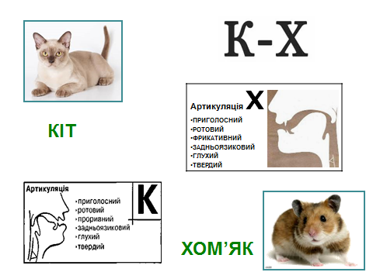*До нас сьогодні прийшли в гості музичні інструменти. Давайте пограємо на них. Імітація звуків дудочки і барабана.*

**Робота над звуковимовою**

- З яким звуком працювали на минулому занятті?

Повідомлення змісту роботи

*(Сьогодні продовжимо роботу з корекції і диференціації вимови [К]- [Х])*

*Позиція органів артикуляції під час вимови звуків [К] [Х]:*

*Комп’ютерна програма «Живий звук», Модуль «Профілі»*

Подивись на профіль вимови звука [К] [Х]

* Які характеристики звуків [К] [Х]?
* **Дидактична гра «Ланцюжок»**

Читання прямих і обернених складів із звуками [К] [Х]

**Робота з чистомовками-добавлянками**

(мал. сорока, черепаха, метелик, горох, клубок)

КА-КА-КА – скрекоче … СОРОКА

ОК-ОК-ОК- у котика … КЛУБОК

ХА-ХА-ХА – повзе … ЧЕРЕПАХА

ИК-ИК-ИК – літає …МЕТЕЛИК

ОХ-ОХ- ОХ – на городі …ГОРОХ

**Читання складів, слів:**

* ХУ – ХУ- КА - ХУСТКА
* ХО - КО - АХ - ХОВРАХ
* ХУ- ХУ - КУ - КУ - КУХАР
* КЕ - КЕ - ХЕ – ХЕ - ХЕК
* ХУ - ХУ - КО- КУХОЛЬ
* **Дидактична гра «Назви нас»**

*Назвати малюнки: козак, капуста, холодильник, хліб, мухомор, качка, язик, кошик, художник, хмара.*

***Вправа «Диктант»***

Послухай слова. Який звук у слові ти чуєш?

*Давайте пограємось. Якщо ви чуєте звук [К] то підніміть кружечок зеленого кольору, а якщо [Х] – синього.*

Слова: *коса, хмара, муха, кімната, книга, книги, кухар*

* ****Дидактична гра «Небилиці від лисиці».**

*Виправи помилку. Відгадай загадку.*

В хаті я мишей ганяю,

Вуса ще з дитинства маю,

Лапками чешусь щодня я пухнасте …*КРОЛЕННЯ (мал. КОШЕННЯ)*

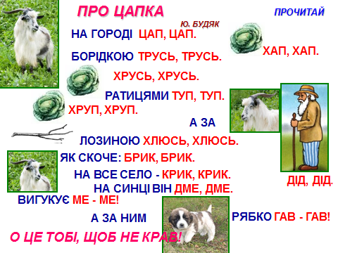Чи правильна відгадка?

**Назвати слава у зменшувально-пестливій формі**

Цап-цапок

Цуценя-цуценятко

Капуста-капусточка  
лозина- лозинка

Дід - дідок, дідусь

*Читання вірша-скоромовки Ю.Будяк «Про цапка»*

*АНАЛІЗ РОБОТИ*

*Підсумок: аналіз роботи з диференціації звуковимови* [К] [Х]

**ІІІ. Розвиток зв’язного виразного мовлення з опорою на лексичну тему**

1. **Вправа «Асоціативний кущ»**

* У якій країні ми живемо?

Підберіть слова які можна підібрати до слова «Україна»



1. **Вправа «Мозковий штурм»**

* Якою мовою ми розмовляємо?
* Яка наша рідна мова
* Яке свято ми святкували 9 листопада?

*Повідомлення плану роботи на занятті*

1. **Вправа «Гронування»**

*На ватмані намальована гілка калини без ягід, на яку учні згодом наклеюють свої відповіді.*

* Діти, зверніть увагу на цю гілочку.
* Чи можна її назвати калиновою? (Ні, не можна).
* Чому? (Тому що калина має плоди, а тут їх немає). Так, правильно.

Немає на гілці ягідок тому, що вони знаходяться у мене. Я зараз роздам вам по одній ягідці кожному і попрошу вас дуже добре подумати, а потім записати на цій пурпуровій намистинці, що ви собі уявляєте, коли чуєте слово «мова».

*Потім по черзі читають підібрані слова прикріплюють їх до калинової гілочки.*

Тепер у нас утворилася міцна й велика калинова китиця.

Для своїх ягідок ви підбирали слова – означення. До якої частини мови відносять ці слова?

Поетеса Леся Лужецька написала вірш «Наша мова» і використала у вірші лише слова прикметники. І ось якою постає українська мова у її вірші:

***(читання ланцюжком)***

Ніжна, мила, світанкова,

Ясна, чиста, колискова,

Мелодійна, дзвінкотюча,

Дивна, радісна, співуча,

Лагідна, жива, казкова,

Красна, чарівна, шовкова,

Найдорожча, добра, власна,

Мудра, сонячна, прекрасна,

Солов’їна, барвінкова

Українська рідна мова.

Про нашу мову є багато віршів. Прочитаємо вірш Т. Коломієць.

* До чого закликає автор?
* Яка наша мова? Як про це сказав автор?
* Як ви ставитесь до української мови?

Мову треба шанувати, берегти і добре знати. Вона є тією скарбницею важливих знань, що визначає наш народ.

Саме вона – наша мова – втілює в собі український характер, нашу пам’ять, історію та душевну міць, наші звичаї і традиції, розум і багатющий досвід поколінь, ніжну красу і силу душі людської.

І це так, бо, як сказав Володимир Сосюра: "Мова – це душа народу, а народ без мови не народ”.

Сьогодні ми продовжимо вивчати нашу мову.

1. **Дидактична гра «Мовне доміно».**

Роздаю картки із записаними на них прислів’ями про мову. Потрібно поєднати початок і закінчення прислів’їв.

*Мова – це віконце, через яке людина бачить світ.*

*Мова – коштовний скарб народу.*

*Птицю впізнати по пір’ю, а людину по мові.*

*Любов до України неможлива без любові до рідного слова.*

*Слово – не горобець, вилетить – не піймаєш.*

1. **Вправа «Доповни речення»**

*Ми живемо на мальовничій землі – в … Ми маємо свою державу і свою рідну… Найкраща для нас - … мова бо ми … Завжди шануй, бережи і збагачуй свою …*

**

Вивчайте мову українську -

Дзвінкоголосу, ніжну, чарівну,

Прекрасну, милу і чудову, як

Материнську пісню колискову.

**ІУ. ПІДСУМОК**

- З якими звуками працювали? *Аналіз роботи на занятті*

**Рефлексія. Ігрова програма «Мікрофон»**

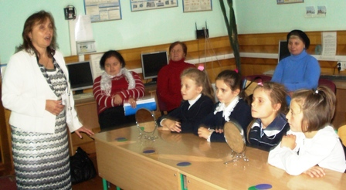1. Що сподобалося на занятті?

2. Що нового дізнався на занятті?

3. Що здалося цікавим?

4. Що хотілося б повторити?

5. З яким настроєм покидаєш клас?